## 用户需求书

**一、项目基本情况**

1、项目名称：白沙县普法在线项目

2、项目编号：HNZH-2020-183

3、采购预算：991660.95元，超出采购预算的为无效报价

4、交 货 期：自合同签订之日起30天内交付完毕

5、交货地点：采购人指定

6、付款方式：按照合同约定的付款方式

## **项目简介**

今年是“七五普法”的收官之年（2016－2020年），白沙县司法局作为负责全县法制宣传与普及法律常识工作的职能部门，做好本县普法宣传教育机制进一步健全，法治宣传教育时效性进一步增强，依法治理进一步深化，全民法治观念和全体党员党章党规意识明显增强是工作尤为重要。

本项目旨在搭建白沙普法在线平台，充分发挥法治宣传教育在全面依法治国中的基础作用，推动白沙县人民树立法治意识，确保白沙黎族自治县“七五”普法规划各项目标任务落到实处，形成守法光荣、违法可耻的社会氛围。

## 采购清单及内容

|  |  |  |  |  |
| --- | --- | --- | --- | --- |
| **序号** | **名 称** | **规格/简要技术描述** | **数量** | **单位** |
|  | 软硬件设备及材料采购费 | 含云服务器采购、部署费用等 | 1 | 套 |
|  | 白沙县普法在线管理系统-  **后台管理** | 系统设计 | 1 | 套 |
|  | 系统界面设计 |
|  | 系统用户管理模块 |
|  | 控制台功能模块 |
|  | 会员用户功能模块 |
|  | 数据管理模块 |
|  | 系统设置功能 |
|  | 手机端界面设计 |
|  | 手机端系统管理功能 |
|  | 积分管理功能模块 |
|  | 派单管理功能 |
|  | 通知公告管理功能 |
|  | 法治新闻管理功能 |
|  | 法在白沙管理功能 |
|  | 新法速递管理功能 |
|  | 法律知识库管理功能 |
|  | 以案释法管理功能 |
|  | 普法达人秀管理功能 |
|  | 法治动漫管理功能 |
|  | 法治书画管理功能 |
|  | 法治文艺管理功能 |
|  | 法治文化管理功能 |
|  | 法治微电影管理功能 |
|  | 法律知识库管理功能 |
|  | 法律知识语音转换管理功能 |
|  | 白沙县普法在线项目-  **微信公众平台** | 服务号开通 | 1 | 套 |
|  | 手机端功能模块设计 |
|  | 个人中心管理模块 |
|  | 白沙县普法在线项目-  **网页平台** | 页面设计 | 1 | 套 |
|  | 法治新闻网页功能 |
|  | 通知公告网页功能 |
|  | 法在白沙网页功能 |
|  | 新法速递网页功能 |
|  | 法律知识库网页功能 |
|  | 以案释法网页功能 |
|  | 普法达人秀网页功能 |
|  | 法治微电影网页功能 |
|  | 法治动漫网页功能 |
|  | 动漫书画网页功能 |
|  | 法治文艺网页功能 |
|  | 法治视听网页功能 |
|  | 法治文化网页功能 |
|  | 白沙县普法在线项目- **小程序** | 在线答题系统 | 1 | 套 |
|  | 在线听题、答题系统 |
|  | 知识竞赛小游戏 |

## 建设原则

本项目平台的建设目标是构造一个功能齐全、运行高效、使用灵活、维护方便、易于扩展、安全可靠的普法在线平台，为了达到这个目标，在建设中要规范管理、加强统筹、讲求实效，资源共享、安全优先，同时在开发建设中要严格遵循系统先进性、实用性、开放性、安全性、集成性、扩展性等建设原则。

* **易用性：**系统界面应简洁、美观；系统要快捷高效，能够保证合理的点击响应时间。
* **灵活性：**几乎所有的系统参数都允许用户根据自己的需要设定，以应付不同情况的出现。
* **完备性：**系统应满足功能完备性，具备需求中所列各项功能。各功能组件要进行整体性规划，统一进行组件化设计，确保各组件有效可用并保证接口一致。
* **稳定性：**系统稳定可靠地运行是建设的必然要求，在设计系统时充分考虑了系统的稳定性需求。系统能够可靠运行，没有纰漏和断点。
* **安全性：**通过各种安全手段保证信息的安全与可靠，能够有效地防止恶意攻击与人为破坏；具备完善的权限管理和日志记录功能。对报送的信息随时审核监控，提供安全的政务信息审核发布流程。全面细致的用户权限设置，可利用群组、角色方便地管理。
* **可扩展性：**系统的架构应具有高度的扩展性，以降低系统扩充的投入成本，并满足信息技术高速发展的需要；系统具备开放式接口，可根据需求变化和技术发展的要求，方便地挂接各类扩充功能。

## 建设目标

本项目旨在建设白沙县普法在线平台，是以互联网为基础设施和创新要素，利用大数据、云计算等技术，连接普法部门、司法执法部门、基层单位和人民群众，以公众法律需求为导向，进行精准普法、互动普法的新型普法模式。平台包含法治新闻、法在白沙、新法速递、法律知识库、在线学法、法律在线视听、普法达人秀、积分系统等12大板块，支持在电脑端和手机端的同步阅读。基本具备民众法律需求数据搜集分析、法律知识推送、在线法律服务、供给等基础功能。白沙普法在线平台不仅是利用互联网新媒体对法律知识层面的传播，还可通过大数据技术对民众普法需求做可学感知，通过对当前平台在线学习等产生的数据进行分析处理，清晰描绘出当前民众的法律矛盾集中点、法律需求侧重点和法治观念薄弱点，以此作为依据开展有针对性的精准普法，有效提高普法的效率。

全面实施普法在线行动，让法律服务真正成为城市公共基础服务，参与到所有规则制定、执行和监督过程中。让民众对法律常识的需求有主动简单获取的渠道，让民众对法律服务的需求有即时精准响应的平台，从而让普法受众从过去被动接受法律普及向积极主动获取转变，让过去单向灌输式法治宣传教育向多方解决民众法律需求的互动式普法转变。

## 项目建设内容

搭建白沙县普法在线平台，包括“三窗口一中心一平台”建设。

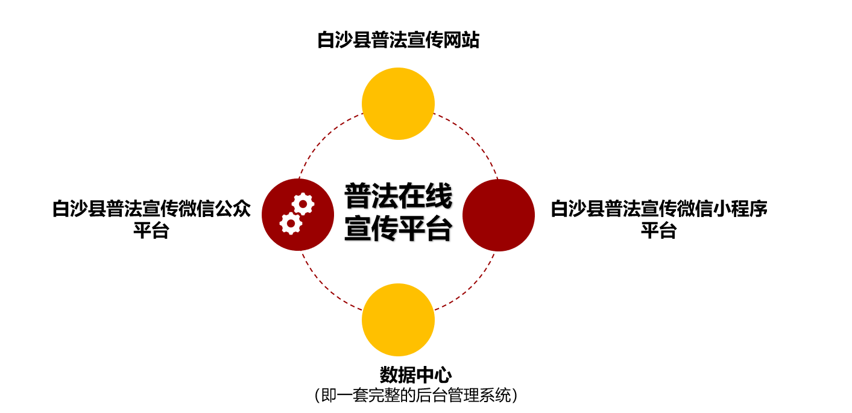

三窗口是指3个社会公众浏览窗口，包括：白沙县普法在线宣传网站、白沙县普法在线宣传微信公众平台、白沙县普法在线宣传微信小程序平台。涵盖了电脑端和移动端的访问入口，可满足不同用户的需求。

一中心是指1个数据中心，即建议一套完整的后台管理系统，这套管理系统会融合入乡村振兴积分系统中，充分利用积分管理系统中的用户数据，建设普法在线宣传的知识库数据、信息数据库一个平台中心进行管理，便于发布信息统一和管理员进行平台管理。

一平台是指云服务平台。

## 需求分析

**7.1系统需求概况**

随着信息技术的不断发展，计算机及互联网的应用已经普及到国民经济和社会生活的各个领域，成为人们获取信息、社会实现多项管理功能的重要手段。我省“七五”普法规划明确指出：“探索利用互联网、移动多媒体等新兴传媒手段开展法治宣传教育，推动政府网及门户网站加大法治宣传力度。”抓住时机，建设我县普法在线平台，依托网络建立一套规范、协调、高效的普法工作体制机制，可以进一步转变工作方式，提高法治宣传教育工作的质量和效率，全面推进法治宣传教育工作深入开展。

网络普法是创新的普法概念，在视、听、感等多方面给受众以全新的体验。它将繁多的法律知识和法治信息进行有序地整合，让人们在最短时间内获得最有效的法治信息。与传统普法载体相比，具有以下四个特点和优势。

一是即时性。网络普法跨越了地域限制，使得法治信息的报道变得迅捷及时。

二是交互性。网络媒体以邮件、网评等手段，给受众提供了一个双向交流的平台，使单向的法治宣传变为双向的传播互动。

三是综合性。网络普法融合了文字、声音、图像、动画等多种表现手法，使得普法信息的宣传报道手段更加直观、生动、形象，增强了普法的实效性。

四是受众面广。网络传播不受地域限制的特点，使得普法网站所宣传的内容可以便捷地为不同区域的受众获取和掌握，有效地扩大了法治宣传教育的受众面。

白沙县普法在线项目是白沙县司法局“数字法治、普法在线”信息化建设工程之一，平台将普法依法治理日常工作开展情况以图文模式上传至系统，通过“互联网+”打通上下级、部门间的信息壁垒，通过数据应用重塑优化工作模式，推动普法工作持续升级，形成“大平台共享、大系统共治、大数据慧治”的信息化新格局。

**7.2系统功能和性能需求分析**

白沙县普法在线项目为白沙县普法宣传网、白沙县普法微信公众号、白沙县普法宣传小程序，每月通过微信公众平台发送法治要闻，及时更新法律知识库，同步更新法律的在线视听音频、视频，定期以法律咨询服务、宪法知识有奖问答、法治宣传资料发送和民俗文化展示等丰富多彩的活动通过互动方式开展普法宣传；在乡村振兴超市也可以向村民印发宪法及主要涉农法律汇编和农民读本。平台做到全时进行网络舆情监测，随时反馈社会热点及敏感问题；开展数据统计分析。增强农民群众对宪法的情感认同，提高农民群众的法治意识。

“白沙县普法在线”平台在体系运行上突出共建互通、开放共享。是基于互联网信息和智能终端技术基础之上的互动式普法，区别于传统以法律知识宣传教育为主的灌输式普法，通过互联网技术和智能终端将立法机关、执法机构、普法智库、普法工作者、法律服务工作者、法律服务需求者、广大民众互联互通、共融共享，搭建一个融合民众法律需求数据搜集分析、法律常识推送、在线法律学习、法律需求智能匹配响应在内的平台体系，并且包含积分管理系统，提升普法工作的精准性、即时性、互动性和持续性。

实施白沙县普法在线项目项目，让法律服务真正成为白沙县城市公共基础服务，参与到所有规则制定、执行和监督过程中。让民众对法律常识的需求有主动简单获取的渠道，让民众对法律服务的需求有即时精准响应的平台，从而让普法受众从过去被动接受法律普及向积极主动获取转变，让过去单向灌输式法治宣传教育向多方解决民众法律需求的互动式普法转变。

#### 7.2.1平台需求

白沙县普法在线项目，是运用移动互联网推动我县法治宣传教育，是提高法治宣传教育影响力、推动我县法治宣传教育深入开展的重要载体。建设普法网站、普法在线公众号、普法在线小程序，可以充分发挥互联网传播快捷、受众广泛、成本低廉、海量信息等诸多优势，宣传法律知识，传播法治文化，弘扬法治精神，营造法治氛围，是进一步拓展和创新普法教育的新举措。

白沙县普法在线项目应预留同有关部门其他平台对接接口，满足平台信息化的数据安全要求，从支撑体系、基础应用、数据资源整合等各方面完成科学规划和建设。

##### 7.2.1.1白沙县普法在线PC网页端

在移动互联网飞速发展的今天，电脑的使用率还是占据最高的，通过建立普法在线平台网页版，为更多的社会公众进行普法宣传。

普法网站的多功能性能够扩大法律宣传的影响力，也能提高白沙县司法局的工作效率。普法网站作为司法机关的普法形象工程、信息公开平台、普法交流窗口及网上办事窗口，一直得到各级司法机关的高度重视。

本项目白沙县普法在线项目网页端，展示功能内容包括：

1. 法治要闻：按照时间、主题、分类等图文/视频展示法制要闻；
2. 通知公告：公告标签、公告文字内容、语音公告方式展示通知公告；
3. 法在白沙：图文、视频展示白沙法治活动、要闻；
4. 新法速递：图文、分类、标签展示新法内容，可在线视听；
5. 法律知识库：分类、标签、图文、标题、更新时间、筛选查询法律知识库，在线浏览、在线视听、在线查询；
6. 以案释法：图文案例，对应法律要点明细；
7. 普法达人秀：头像+介绍，参与的普法活动及成果；
8. 在线学法：法律在线查看，统计学习时间；
9. 法律在线视听：在线查看法律视频、音频，统计学习时间；
10. 法治文化：图文展示法治文化内容；
11. 法律知识竞赛：在线参与法律知识竞赛，在线答题，获得积分；
12. 个人中心：查看个人学习法律，参与学习、竞赛及相关法律活动，获得积分等。

##### 7.2.1.2白沙县普法在线微信公众号平台

微信公众号作为一个粘性强、拥有10亿用户的大平台，普法宣传自然会把它当作一个不可错过的宣传渠道。

微信公众平台也就是一个会员系统和类短信平台，可多向沟通。有助于提升白沙县司法局普法宣传的辐射力，更好服务群众。公众号最大的一个特点就是群发，并且可以发图片、发语音、发视频、发各种东西，表现形式灵活多样，为人们的表达提供了多种方式。比短信方便还不花钱，通过微信进行普法宣传，可以大大降低成本。对拓展新的用户人群，提高法制宣传受众面具有积极意义。能够进一步拓宽服务领域，提高服务水平，为人民群众提供更加快速、便捷、优质的服务。

微信公众号的信息除了可以看到本条推送，还能看历史消息，回复关键词可以获取指定信息，这样用户可以主动获取想看的普法内容，信息利用率更高，并且更直接、更有效。增强了法制宣传信息传递的及时性，也加强了老百姓的参与性与互动性，同时也提升了办事效率。

白沙县普法在线微信公众号功能包括：

注册-申请-开通-》白沙县普法在线微信公众号；

每月4次通知公告消息群发，对白沙县普法工作的开展进行及时宣传；

微信公众号是手机版“白沙县普法在线网页端”的入口，通过微信公众号绑定的用户可以随时随地通过手机智能设备访问“白沙县普法在线移动端”相关信息，访问功能与网页端相同；

微信公众号也是“白沙县普法在线小程序”的入口。

##### 7.2.1.3白沙县普法在线微信小程序平台

小程序容易获取、体验轻便、不需安装下载、用完即走及流畅使用体验的特点，为社会公众在线学习法律提供了一个便捷的、固定的入口，也为白沙县司法局部门高效收集和管理、处理和反馈法律诉求提供了一条有效的渠道，职能部门可以通过该小程序实现用户在线知识问题，通过答题得分换取积分，极大的提升普法宣传的娱乐性和互动性。

小程序端形成单独的小程序二维码，独立的访问入口及便捷的使用体验，为白沙县普法宣传更好实施与普及。

##### 7.2.1.4普法过程中的数据采集

平台通过用户注册信息采集表、在线学习数据统计表等数据查看与互动，进行普法宣传的数据采集。

司法局可根据用户各项数据汇总，及时对普法宣传工作的开展进行调整。

##### 7.2.1.5新闻发布系统

通过新闻发布系统，分类型进行法制新闻进行编辑、上传和管理。并通过信息的某些共性进行分类，最后系统化、标准化发布到网站上的一种网站应用程序。网站信息通过一个操作简单的界面加入数据库，然后通过已有的新闻模板格式发布到网站上。

##### ▲7.2.1.6用户注册审核系统

访问网站或公众号的用户，通过注册方可在线学法并获得相应积分。

用户根据系统提示进行信息填报，包括姓名、电话、身份证、居住地址信息，完成注册后，等待工作人员在后台审核，审核通过后方可正常登陆系统，并取得积分。

平台使用一套数据库，所以无论在网站、小程序任何一个渠道完成的注册，均可同步登陆各个子业务系统。

##### 7.2.1.7通知公告系统

通知公告由管理员进行通告的发布与管理，管理包括可修改、删除、置顶等操作。

##### ▲7.2.1.8积分奖励系统

系统后台有完整的积分计算系统，系统管理员将对应的子功能模块进行积分奖励规则进行完善，将在线普法学习设置相应的奖励积分，审核通过的用户，通过进入普法在线平台，完成相应的在线学习后，系统自己将对应的积分奖励给该用户，保存在客户的个人中心。

##### ▲7.2.1.9积分计算系统

用户通过在线学习与互动可获得积分，系统有一套完整的计算汇总系统。包括个人用户的积分计算汇总，和系统大平台所有用户的积分统计情况。

##### ▲7.2.1.10积分核销系统

用户通过学习等获取的积分，可以根据平台的积分使用规则，通过购买或使用某些服务，将积分消费出去。所有的消费，都会记录在积分核销系统中，供主管部门随时查看和统计。个人中心也实时展示当下积分状态，并可查看积分消费记录。

##### 7.2.1.11在线答题系统

包括管理后台的题库、成绩管理及查询。也包括用户在线答题、查询以及成绩结果查看。

该功能通过微信小程序进行，通过在线答题等互动式、游戏式的操作，增强普法教育的互动性，增强体验与普法知识。

##### 7.2.1.12视频播放系统

后台管理包括法治微电影、法治视频等功能的上传、删除、查询等功能，上传后的视频内容展示在对应前端模块中，供用户查看浏览。

##### 7.2.1.13 语音播放系统

包括法律语音播放、语音读法、语音读题功能，支持后台上传语音文件，支持语音查询、展示，方便用户释放眼力劳动，在闲暇时间也能通过视听进行法律学习。

##### 7.2.1.14数据分析系统

包括数据分析系统，帮助主管部门及时了解普法宣传的进展情况。

数据分析，包括：用户的身份信息情况，用户在线学习的模块使用数据分析，用户占比分析，学习进度分析，普法信息分析等所有的系统数据都可以进行分析。

#### 7.2.2硬件需求

##### 7.2.2.1移动端

需要可以正常使用微信的手机。并保证使用时，通讯、网络正常。

##### 7.2.2.2 PC端

需要可以正常使用的台式或笔记本电话。并保证使用时，网络正常。

#### 7.2.3终端需求

提供基于微信公众号和小程序的解决方案。工作人员，在微信上关注白沙县司法局的公众号后，可以通过下方的菜单进入系统。相比于App，有以下优势：

（一） 白沙县普法在线微信公众平台建设必要性

随着微信用户数的稳定增长和平台服务的日趋完善，政务可通过微信公众平台查阅国务院政策文件；了解最新国家外交动向；处理交通事故理赔等，微信正利用平台优势发挥着正面积极的作用。政务微信作为第三种政务公开途径，其开通和使用情况将成为政府网站绩效评估的重要一环。

1. 微信是天然的用户接口  
   　　只要登录微信，系统即可获取位置、时间，并且支持富媒体交互，图片、二维码、视频、音频等等，做到随时随地交互，并能对接任何系统，信息传达效率高。
2. 轻前端，重后端  
   　　轻前端带来良好用户体验，重后端更是保证这种体验的前提，特别是微信公众平台，产品一出生即面对数以亿计的用户群。
3. 不干扰用户  
   　　a) 不同于微博的信息传播方式，微信不会产生爆炸式信息，信息均在较私密的环境下传达；  
   　　b) 用户接受度较高，公众账号的可信力类似于微博的大V;  
   　　c) 用户自由度较高，用户订阅、推送功能自主选择，细致的设置功能都能自由控制。

（二）白沙县普法在线微信小程序建设必要性

公众号本质上是媒体，小程序本质上是应用。公众号主要用于信息的传递实现人与信息的连接，借助H5 能够实现简单的交互，主要以营销和信息传递为主简单的服务为辅，而小程序从功能上与公众号有严格区分（不支持关注、消息推送等营销手段），一方面使得产品与服务不至于淹没在公众号营销信息中，另一方支持公众号、朋友圈、群与小程序之间的互动与导流，从而为微信带来大量长尾服务叠加微信自身重度服务打造从社交到信息连接再到服务的生态圈。小程序还可以进入线下使用场景，提高用户粘性。

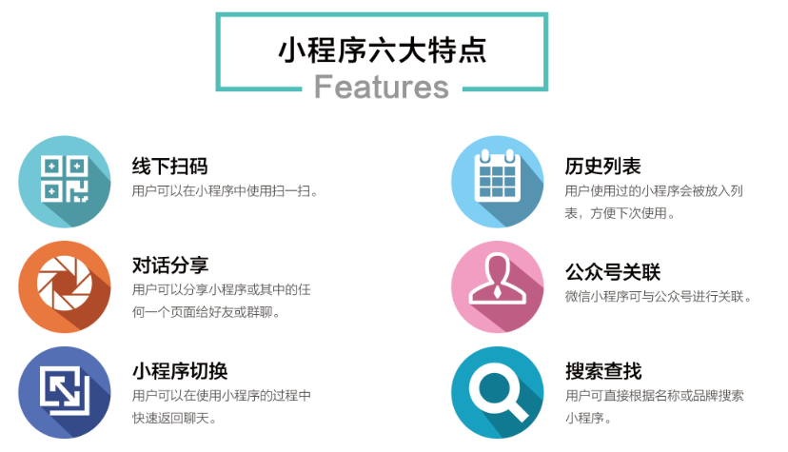

#### 7.2.4实名认证需求

基于用户手机号和短信验证码的实现方案

综合便利性和技术可控性，建议采用使用用户手机号作为会员账号的方案。由于手机号实名制已经推行许久，基本上可以确认手机号持有人的身份。因此，基于手机号的验证，可以省去二次身份验证的重复过程。提升用户体验。同时，使用短信验证码功能，对登录访问白沙县普法在线平台的社会公众，进行验证，通过所居住地址选择，和系统后台审核，审核通过，可以认定是白沙县居民。

## 七、技术支持和售后服务要求

针对本项目建设过程中，投标人需承诺提供以下售后服务：

1. **售后服务范围**

服务期内负责日常维护工作，定期检查软件及系统，并持续跟进系统运行情况，及时解决运行中的问题。如发生需求变更，在约定的功能范围内适时进行软件的修改、升级工作。

1. **售后服务方式与内容**

通过现场服务、定期巡检、远程支持等手段，完成软件系统的运维与技术支持、产品升级扩展咨询、辅助决策、问题搜集上报、系统软件测试、周期性汇报服务。

**▲3. 售后服务时效**

投标人承诺对该项目涉及的内容免费提供一年的免费维护工作，投标人提供7×24故障报修热线及技术支持，保证系统的正常稳定运行和及时有效地解决系统出现的各种问题。系统上线后，投标人技术人员将及时解答用户使用过程中出现的问题，尽快解决程序中出现的错误，并根据用户的反馈意见完善系统。

**▲4. 系统故障处理时限要求**

一级故障，30分钟内响应，1小时内到达现场；二级故障，1小时内响应，2小时内处理完毕；三级故障，4小时内响应，8小时内处理完毕；四级故障，24小时以内响应，2个工作日内处理完毕；

故障等级说明：

|  |  |
| --- | --- |
| 故障等级 | 等级说明 |
| 一级故障 | 指系统无法工作或受到严重影响，对业务有严重影响，用户不能执行日常工作，或者有严重的、负面的业务影响。 |
| 二级故障 | 指对业务有一定影响。用户在执行日常操作时有困难且在问题解决之前能够进行其他工作。 |
| 三级故障 | 指对客户的业务没有直接影响。问题给用户带来了不便，用户可以通过其他方式执行日常工作。 |
| 四级故障 | 指对客户的业务没有直接影响。问题给用户带来了不便，用户可以通过其他方式执行日常工作且客户不要求在短时间内将问题解决。 |

## 八、系统应用功能培训要求

投标人应详细制定人员培训方案，培训方案应包括培训目的、培训内容、培训时间安排、培训方式等。培训应分为集中培训和分层次培训，项目培训包括用户培训和管理员培训。